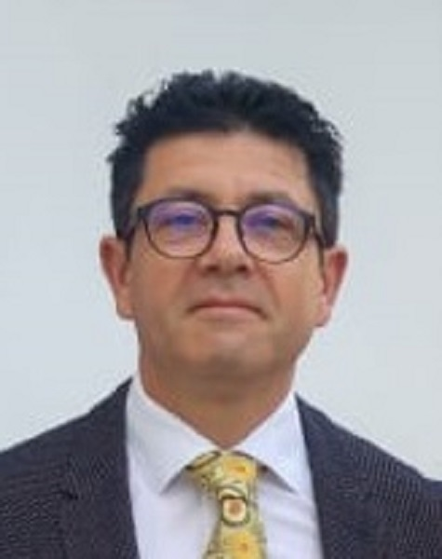

**Christophe FANTOLINI**

**RESPONSABLE PRODUCTION**

**EXPERIENCE PROFESSIONNELLE**

**DUC – Groupe PLUKON**

Chef d’équipe production

Gestion de la production

Organisation du personnel

Remplaçant du responsable de secteur

De Aout 2022

a Aujourd’hui

St Bauzély

**DIPLOMAS Y HOBBIES**

**Formaciones :** Diplomados, Congresos, xxxxxxxxxx xxxxxx xxxxxxxxx xxxxxxxxxxxxxxxxx

**Hobbies:** xxxxxxxxxxxxxxxxxxxxxxxxxxxxxx





fantofamilly@gmail.com



[linkedin.com/in/christophe-fantolini-1b6476179](https://www.linkedin.com/in/christophe-fantolini-1b6476179?lipi=urn%3Ali%3Apage%3Ad_flagship3_profile_view_base_contact_details%3BaxLefrkWRtOZOfqmuI9vXg%3D%3D)



06 11 38 48 13



De oct. 2020

a avril 2022

SALINDRES

**COMPART – Groupe VINCI CONSTRUCTION**

Responsable production

Gestion de la production

Approvisionnement des matières premières

Organisation et planification des expéditions

Enregistrement des contrôles qualités

85 impasse Beauregard

30100 Alés

**COMPETENCES**

kype

* Conduite de travaux
* Préparation de travaux
* Plannifier la production
* Maintenance des outils de production
* Gestion des matiéres premiéres
* Management du personnel

**PERRIER – Groupe Nestle water**

Technicien de production

Maintenance corrective et préventive

Gestion des ordres de production

Amélioration de la ligne de production

De 2019

A Sept. 2020

VERGEZE

**SNR - Roulement**

Technicien de production

Suivi de l’assemblage sur ligne de production

Contrôle qualité des matières premières

Organisation du personnel

De 2017

A Sept. 2019

ALES

**LOGICIELS**

©AZURIUS – Modeles-de-cv,com

De 2006

A 2017

Albertville

De 1988

A 2006

Bouches du rhone

**ORTEC INDUSTRIE**

Responsable maintenance site pétrochimique

**GAME SUD-EST**

Responsable secteur

Préparateur travaux de maintenance site pétrochimique

**CABROL**

Dessinateur charpente métallique

Gestion des plannings sous-traitants

**DIVERS**

Rénovation immobilière

Décoration intérieure

Mécanique auto ancienne

**FORMATION**

**1988**  **Diplôme BAC F1**

**Construction mécanique**

*Lycée CRAPONNE Salon de provence*

**TIVOLY GROUPE**

Technicien de production outillage

Fabrication et Gestion ligne production outils coupant pour AIRBUS

Suivi des non-conformités

Animateur réunion du personnel

* Français (langue maternelle)
* Anglais (scolaire)

**LANGUES**

Excel

SAP R3/BINESS ONE

Word

Photoshop/Gimp

Xxxxxxxxxxxxxx

Xxxxxxxxxxxxxx